

CALIDAD DE SOFTWARE.

TSU en Tecnologías de la Información - TI 51

Playa del Carmen, Quintana roo a 15 de febrero del 2017

Universidad Tecnológica Riviera Maya

T.S.U. en Tecnologías de la Información y Comunicación

**MANUAL DE USUARIO**

**Alumno:**

Arturo Adonay Rayas Vergara

Índice

Operaciones del software 3

Agregar cliente 3

Solución a posibles errores 5

Modificar 7

Posibles errores 9

Eliminar cliente 10

Posibles errores 11

Agregar categoría 12

Borrar categoría 14

Posibles errores 15

**Manual de usuario**

**Requerimientos**

Para instalar el software la computadora debe tener instalados los siguientes programas:

* Microsoft.Net Framework 4.5(x86 y x64)
* Microsoft.Net Framework 4.5.1(x86 y x64)
* SQL Server 2014 Express
* Windows Installer 4.5

# Operaciones del software

## Agregar cliente

1. Para agregar un nuevo cliente, se deberá inicializar la aplicación y hacer clic en el botón Agregar Cliente (Img 1).

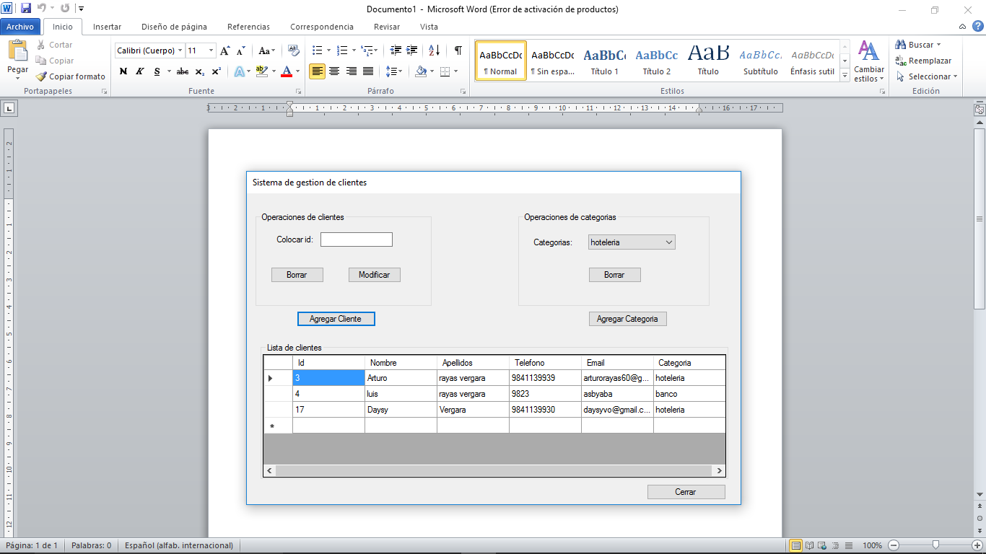

Img 1

2. Al abrirse el formulario se deberán llenar los campos con la información correspondiente, y hacer clic en guardar (Img 1.1.2).

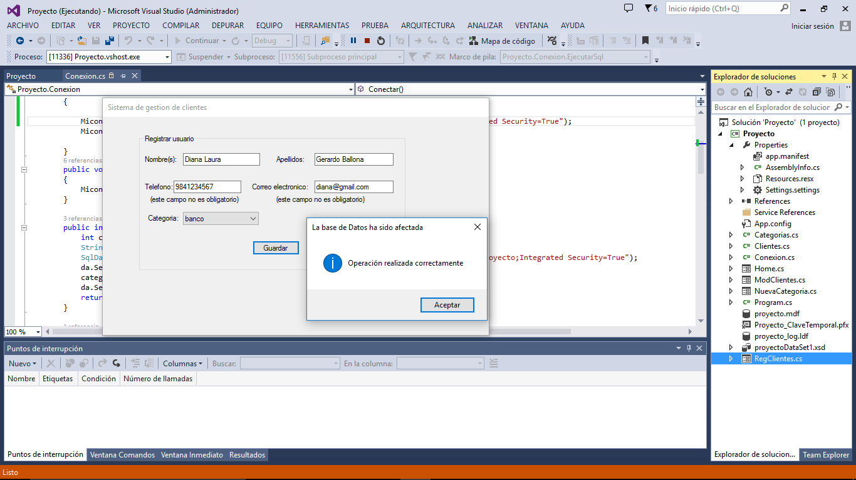

Img 1.1.2

3. Cuando el registro se haya realizado de forma exitosa los campos quedaran en blanco, por si se desea realizar otro registrar otro usuario.

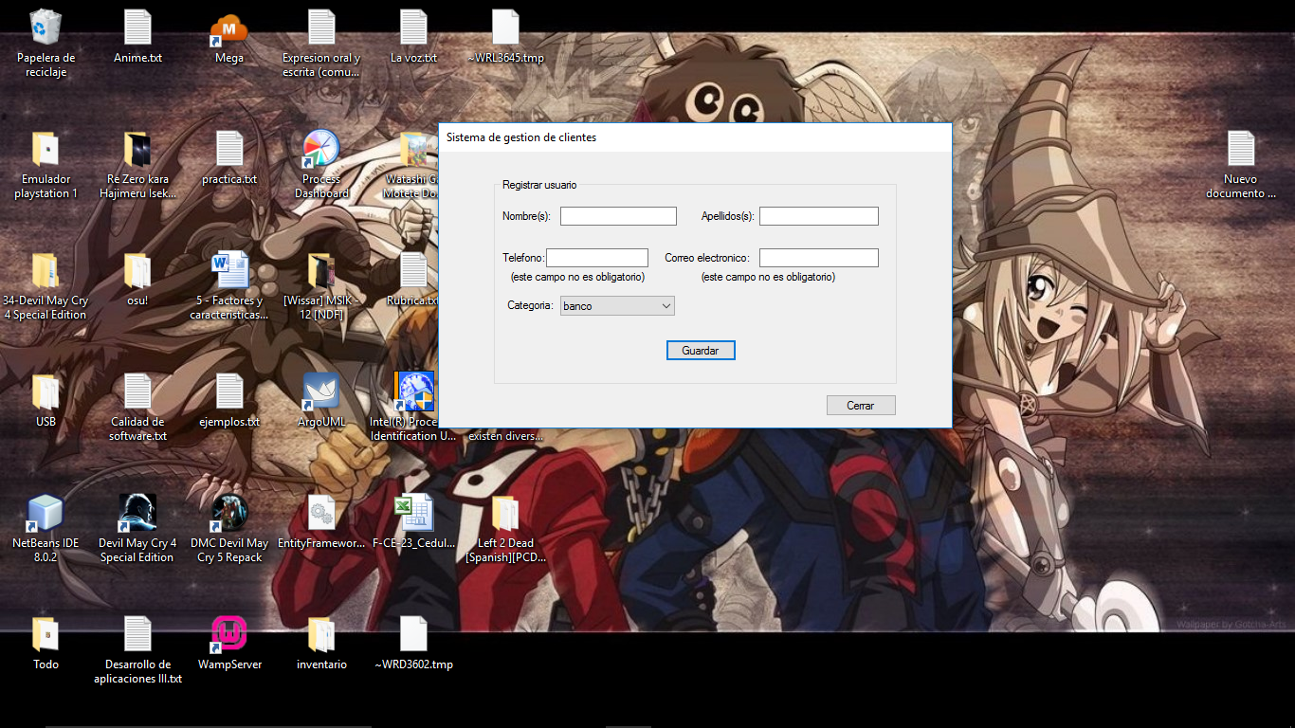

Img 1.1.3

4. Para visualizar el registro hacer clic en el botón Cerrar en la ventana de Registro de clientes, y se podrán visualizar los datos ingresados en la tabla de la lista de clientes (Img 1.1.4).

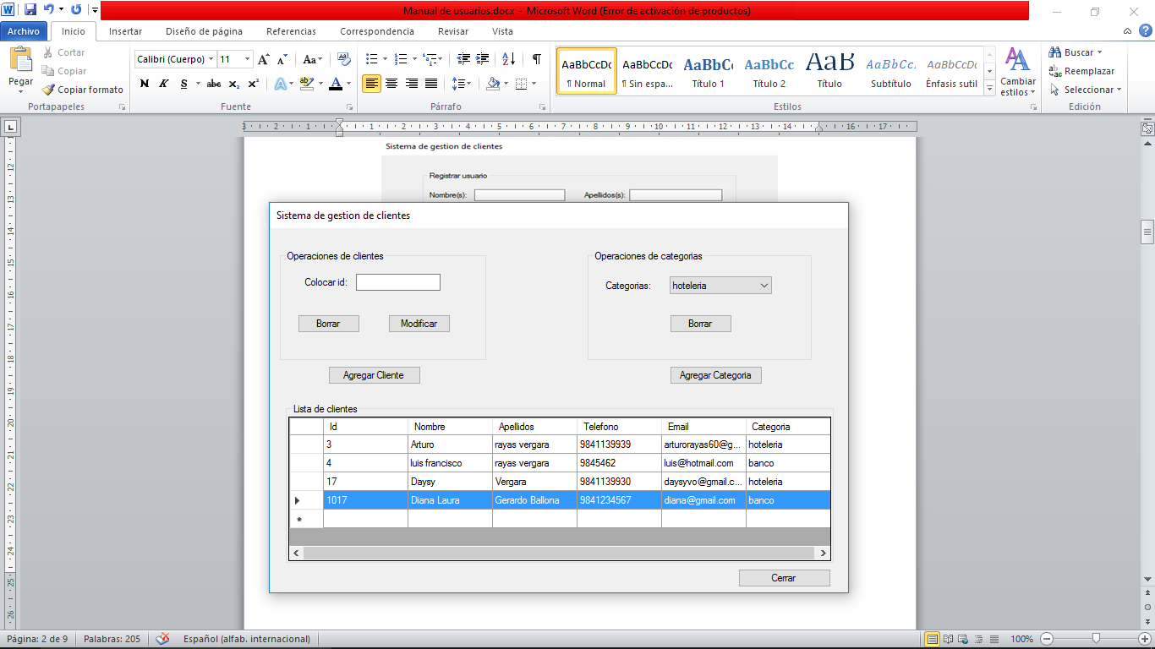

Img 1.1.4

### Solución a posibles errores

Si se deja vacío el campo Apellidos cuando se desee hacer un registro, el registro será invalidado hasta que se llene el campo (Img 1.2).

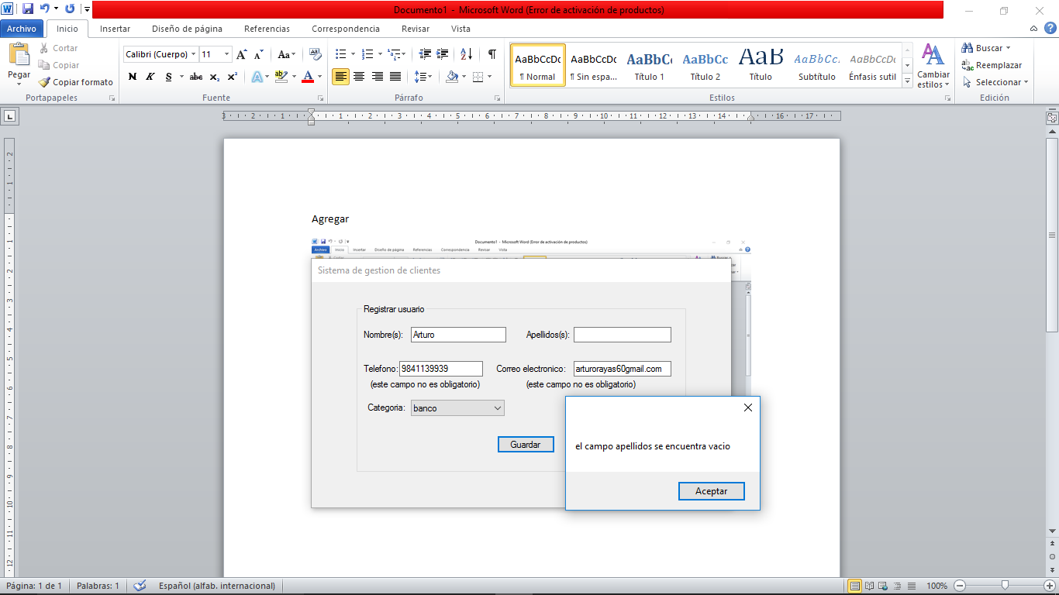

Img 1.2

Si se deja vacío el campo Nombre(s) cuando se desee hacer un registro, el registro será invalidado hasta que se llene el campo (Img 1.2.1).

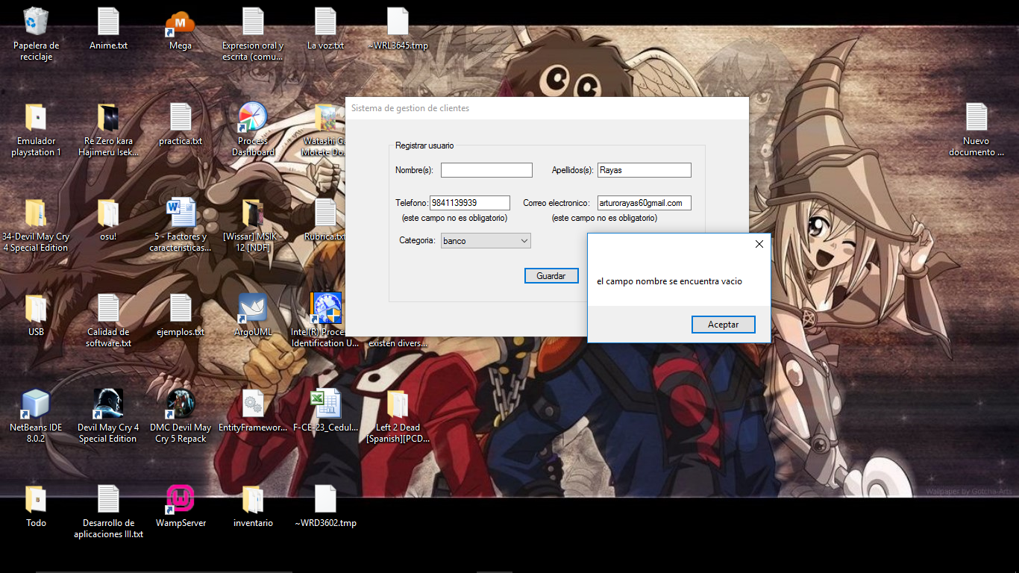

Img 1.2.1

El campo correo electrónico no es obligatorio pero si se llena, el correo que se brinde debe ser uno valido, en caso de no serlo se evitara el registro del cliente (Img 1.2.2).

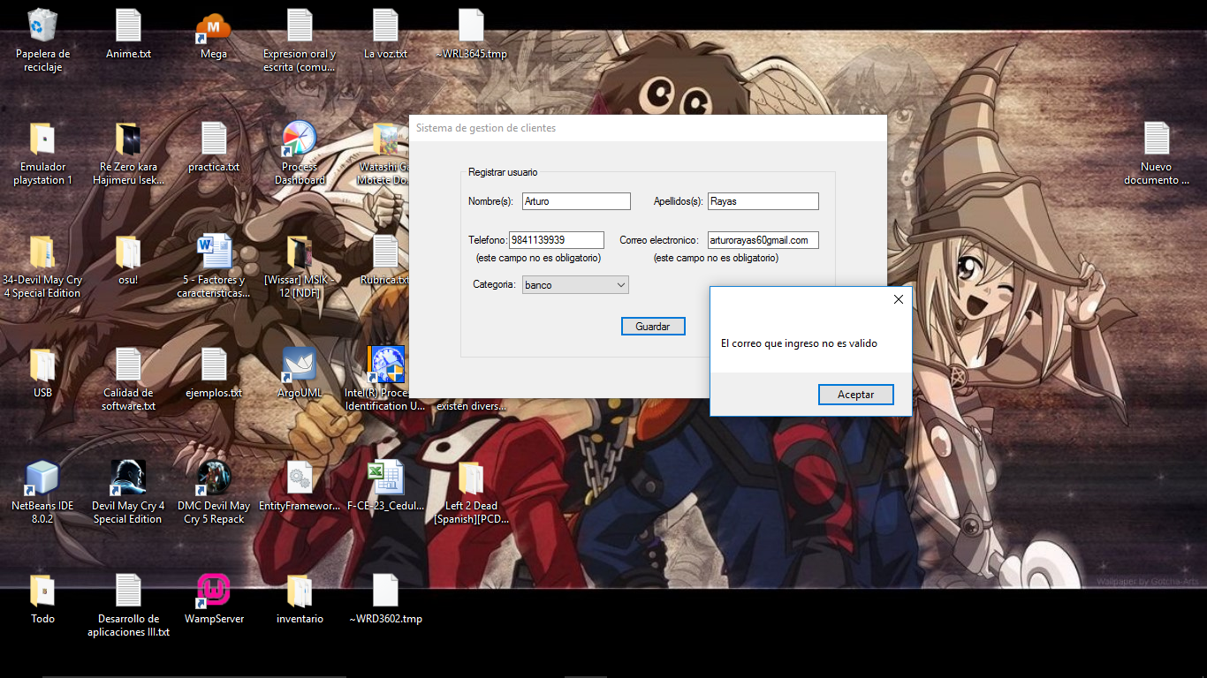

Img 1.2.2

## Modificar

1. Para modificar la información de un cliente se deberá inicializar la aplicación, colocar el id del cliente que se desee modificar y hacer clic en Modificar (Img 2).

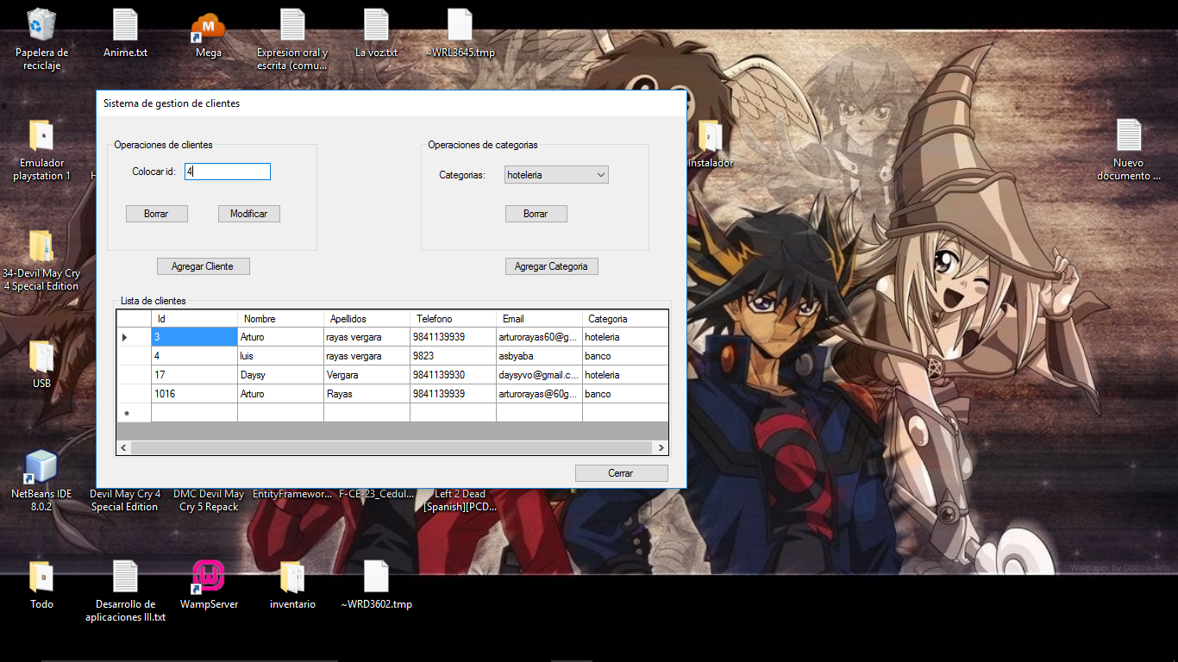

Img 2

2. Se abrirá la ventana de modificación en la cual se deberán sustituir la información que se desee modificar, y para guardar los cambios solo se deberá hacer clic en Guardar (Img 2.1).

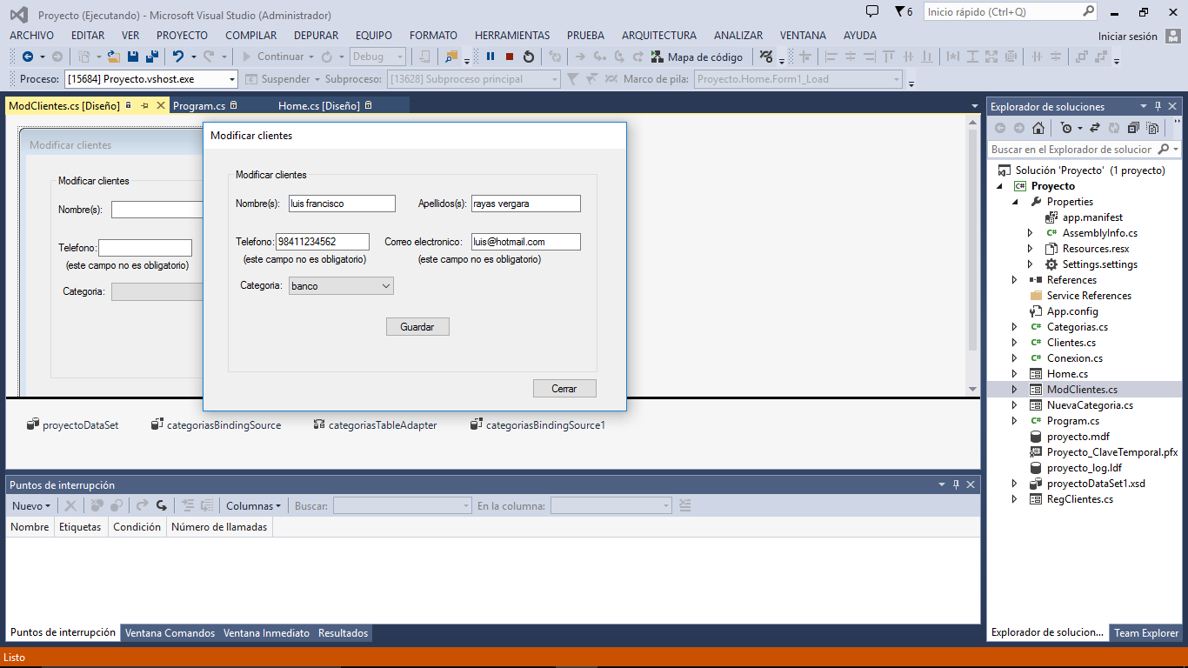

Img 2.1

3. Hacer clic en Aceptar (Img 2.1.2).

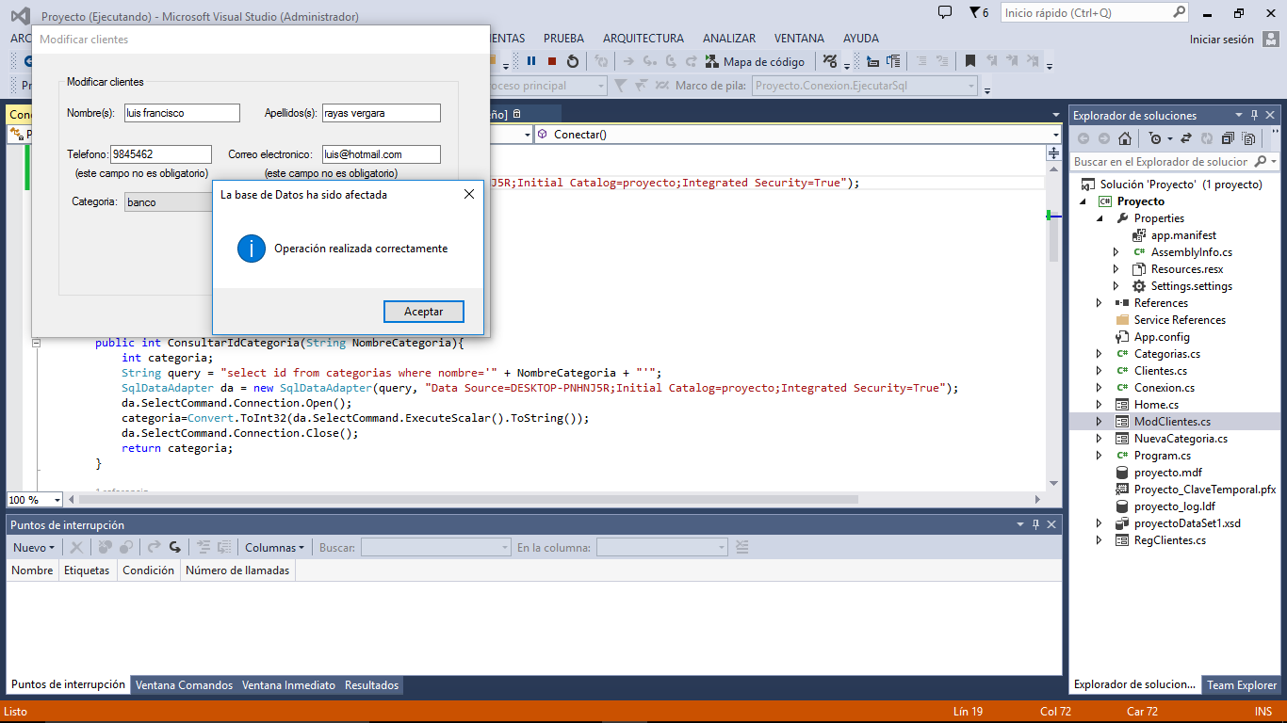

Img 2.1.2

4. Se abrirá la ventana principal y se podrán visualizar los cambios hechos en la tabla de la Lista de clientes (Img 2.1.3).

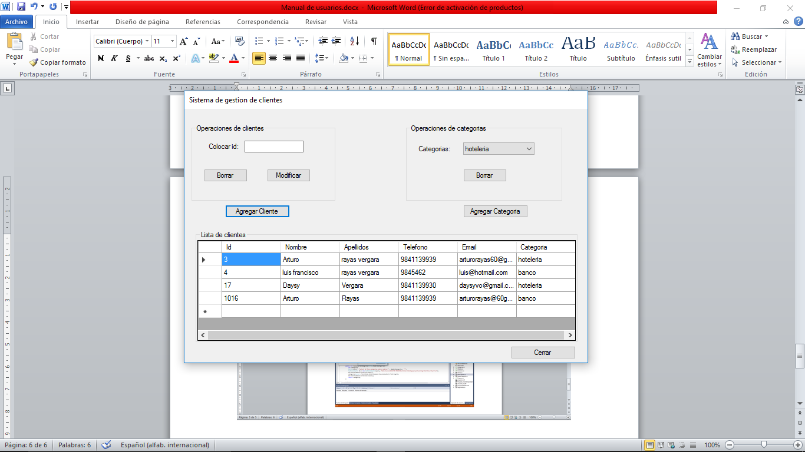

Img 2.1.3

### Posibles errores

Si el campo id se deja vacío y se intenta editar aparecerá un error (Img 2.2).

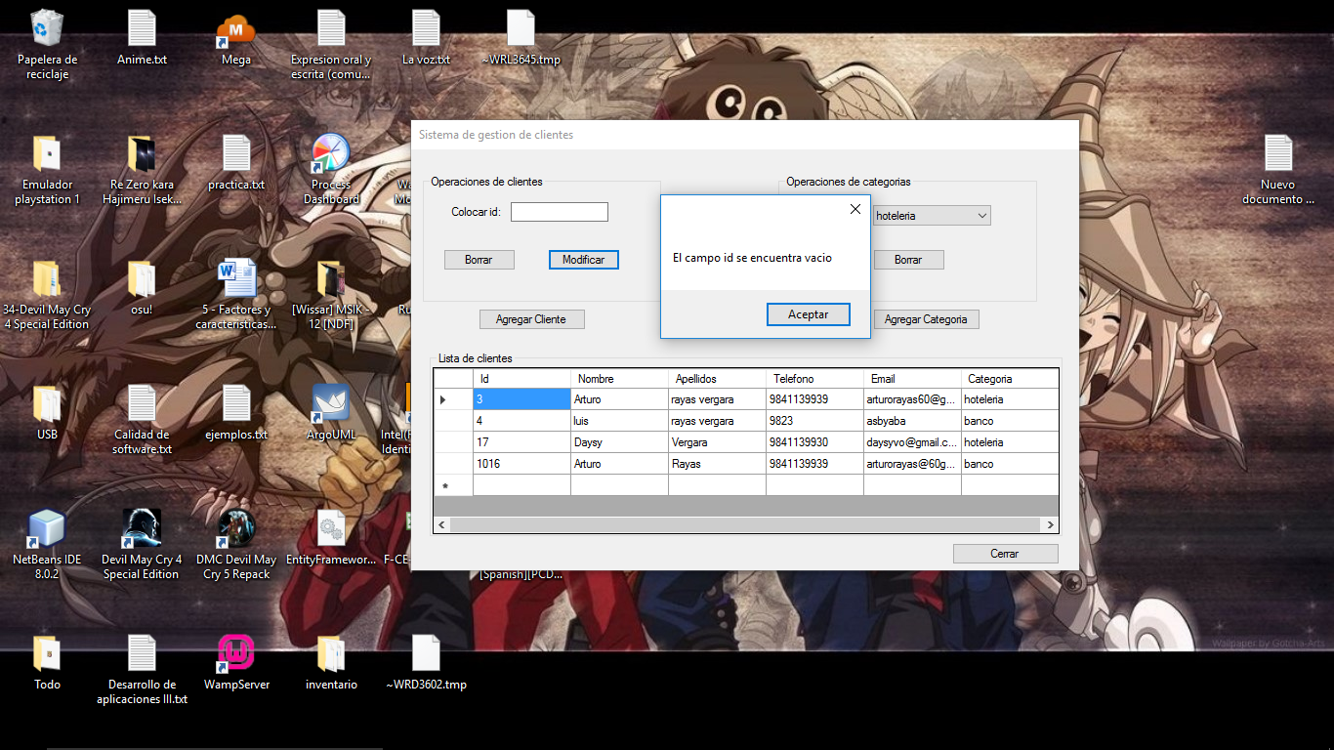

Img 2.2

Si el campo id se coloca uno que no pertenezca a ningún client,e aparecerá un error (Img 2.2.1).

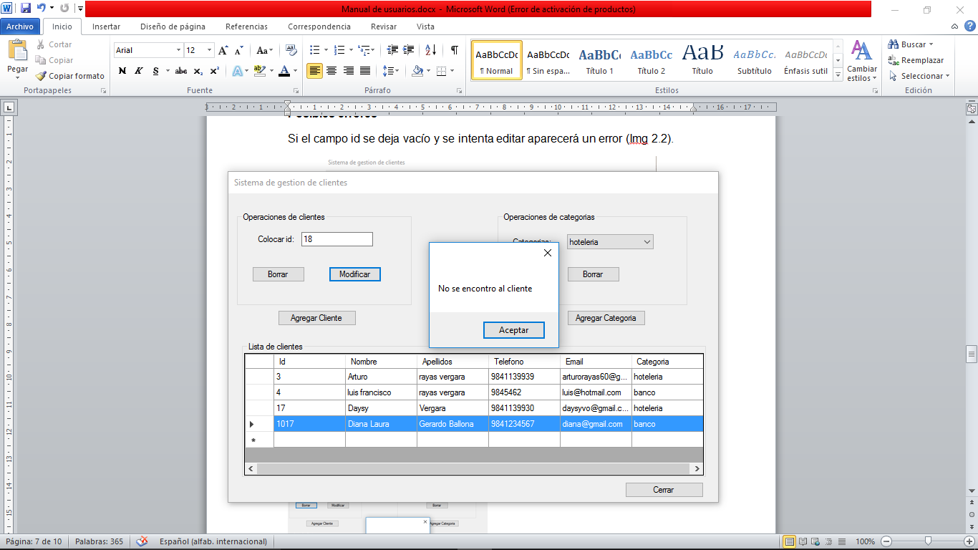

Img 2.2.1

## Eliminar cliente

1. Para eliminar un cliente se deberá colocar el id del cliente que se desee eliminar en el campo id, hacer clic en el botón Eliminar y en la ventana de dialogo seleccionar Si (Img 3).

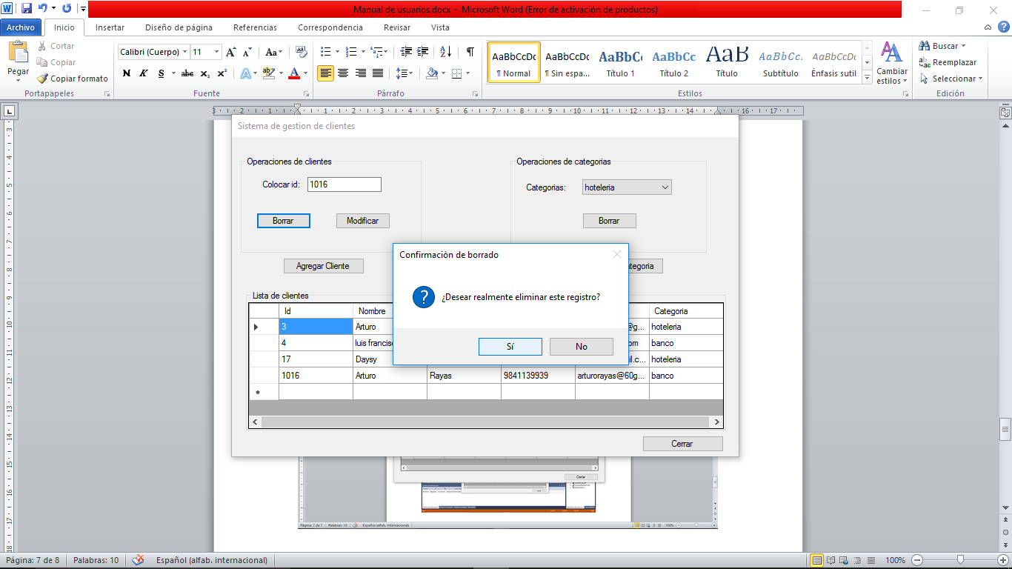

Img 3

2. Se podrá visualizar en la tabla de la Lista de Clientes que el cliente fue eliminado (3.1).

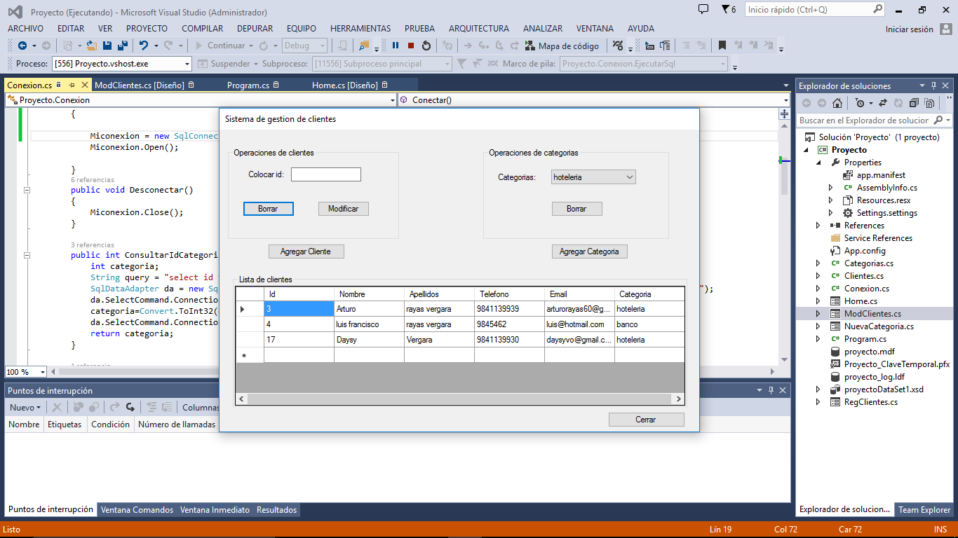

Img 3.1

### Posibles errores

Si se deja el campo id vacío y se selecciona el botón Borrar se mostrara el siguiente error (Img 3.2).

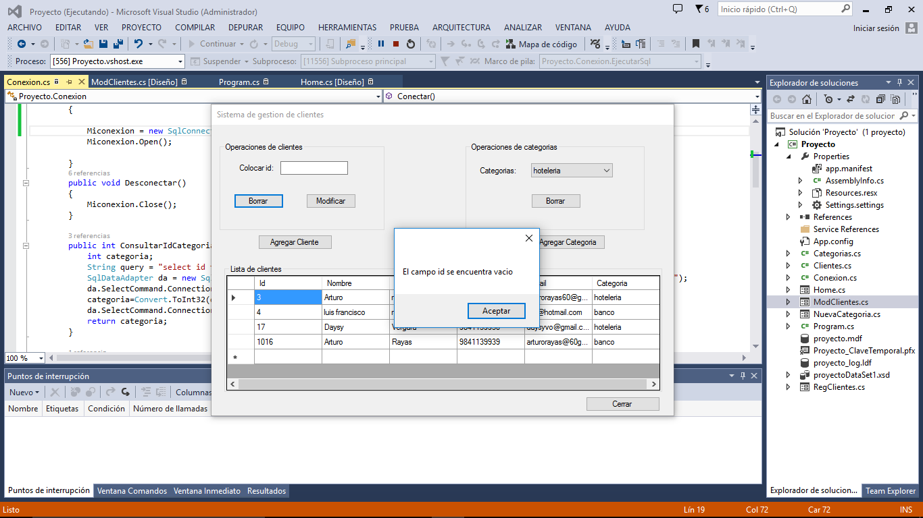

Img 4.2

Si se coloca en el campo id un id que no pertenezca a ningún cliente, y se selecciona el botón Borrar se mostrara el siguiente error (Img 3.2.1).

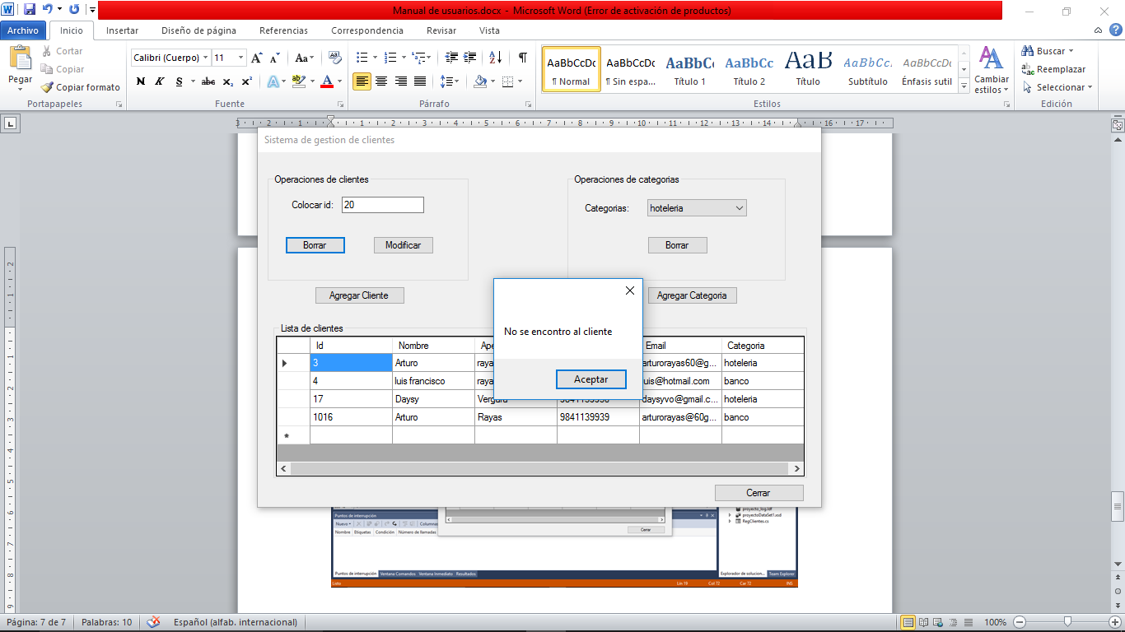

Img 3.2.1

## Agregar categoría

1 Para Agregar una nueva categoría, se deberá inicializar la aplicación, y hacer clic en el botón Agregar Categoría para abrir la ventana de agregar categoría (Img 4).

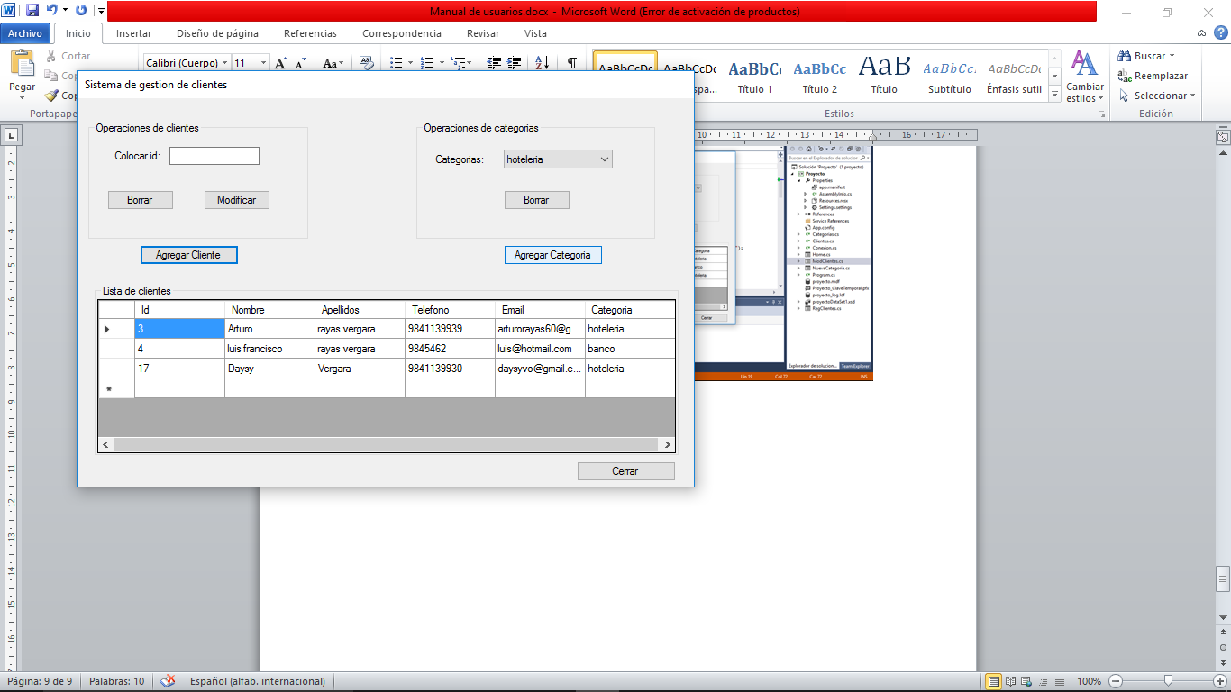

Img 4

2 En la ventana de Agregar Categoria, escribir el nombre de la categoría y hacer clic en el botón Guardar ().

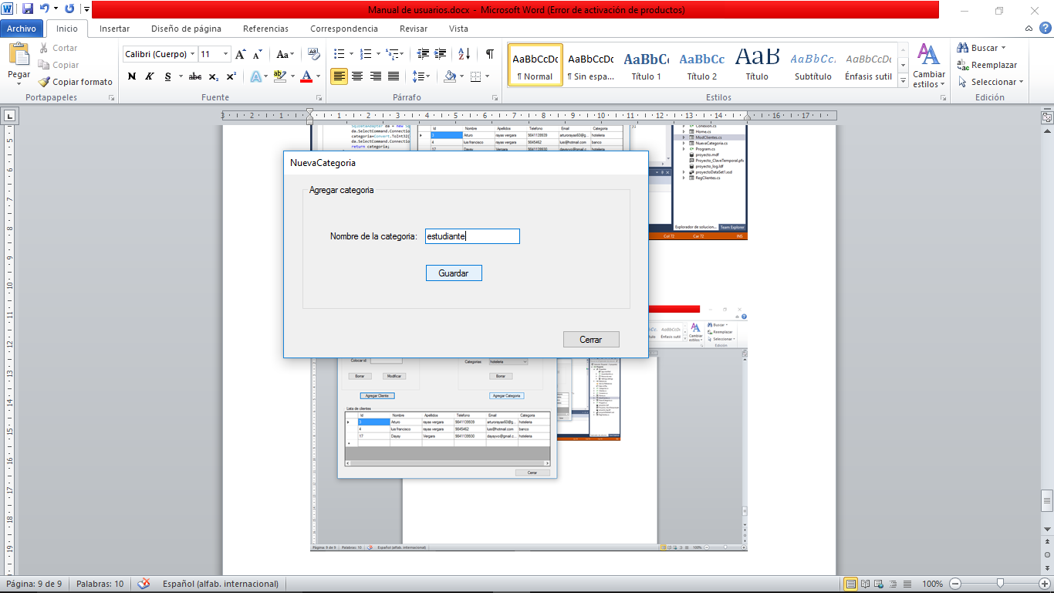

Img 4.1

3 Al guardarse la nueva categoría, el campo de nombre se limpiara para poder registrar alguna otra categoría si se desea (Img 4.1.1).

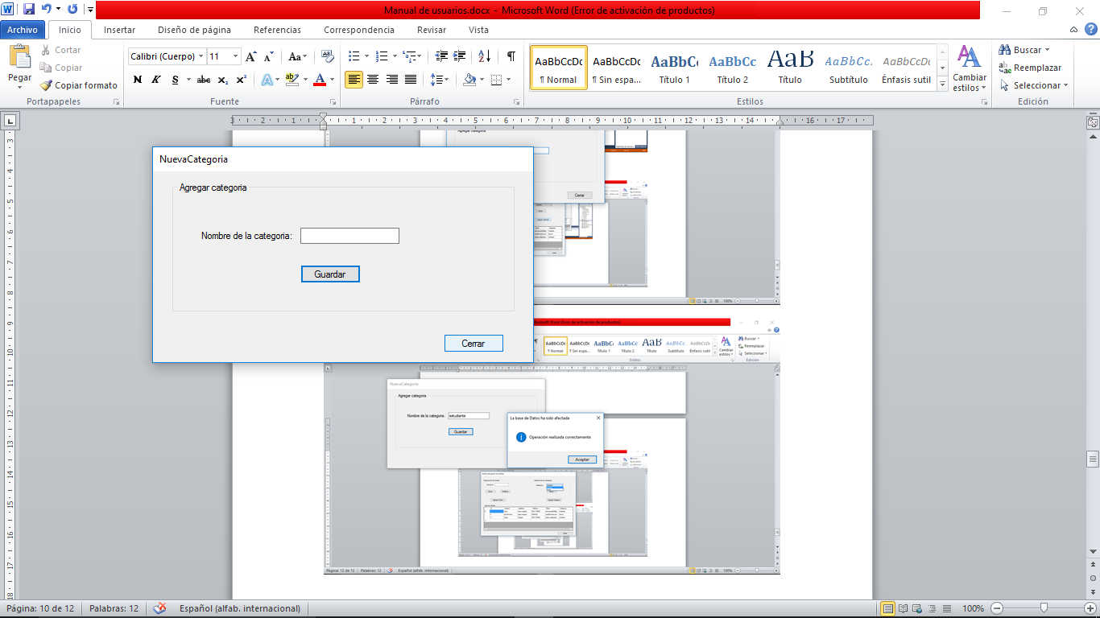

Img 4.1.1

4 Para consultar la categoría que se agregó, hacer clic en el botón Cerrar y en el comboBox de Categorías (Img 4.1.2).

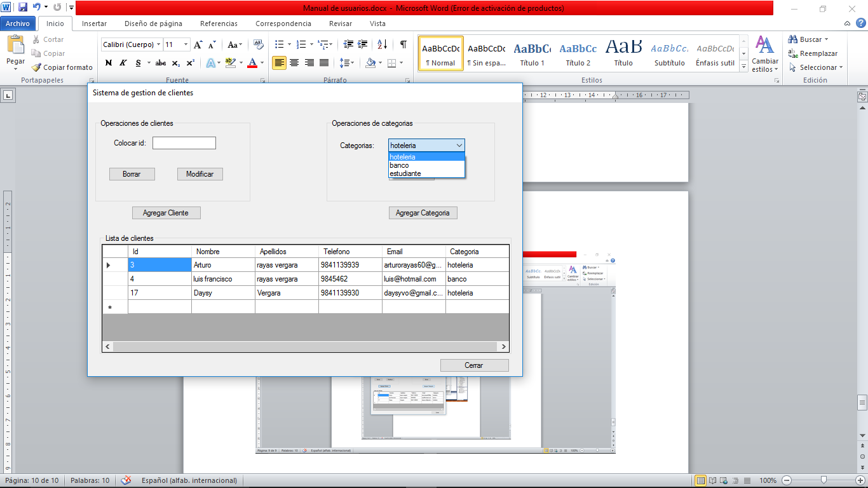

Img 4.1.2

## Borrar categoría

1 Para poder eliminar una categoría, esta debe seleccionarse en el comboBox Categorías, hacer clic en el botón Borrar y en la ventana de dialogo seleccionar Si (Img 5).

NOTA:(Solamente podrán ser eliminadas las categorías que no se encuentren vinculadas a una categoría)

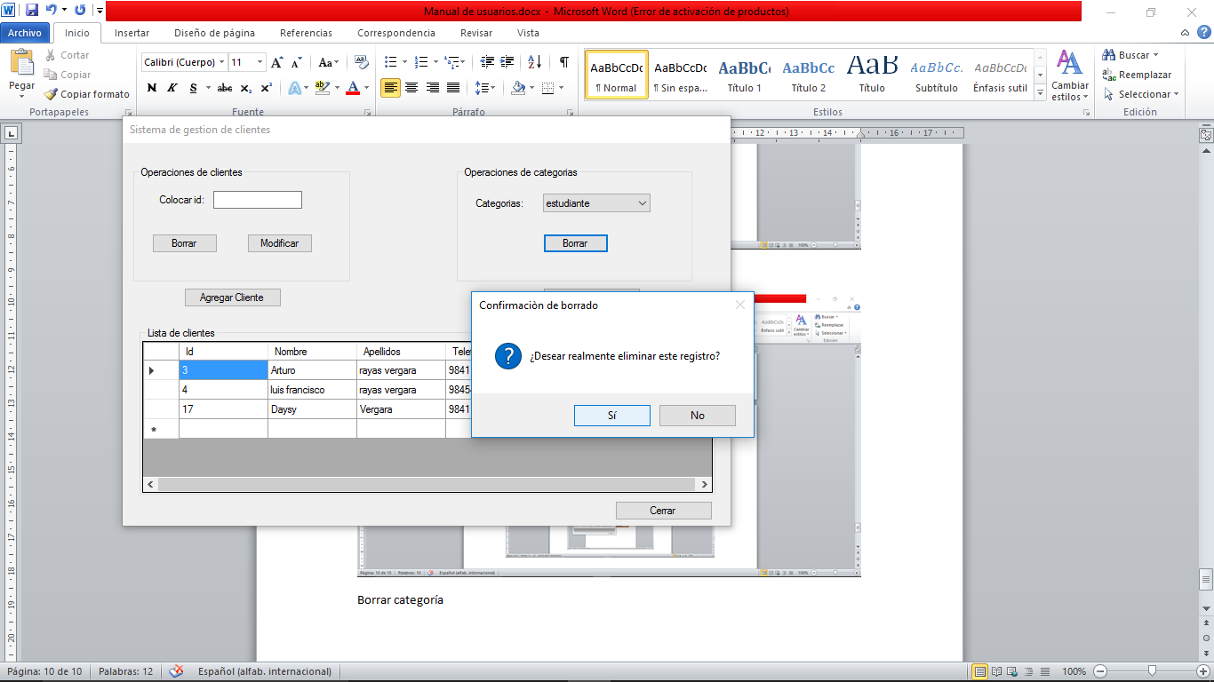

Img 5

2 Para verificar que la categoría se ha eliminado, buscar la categoría en le comboBox de categorías (Img 5.1).

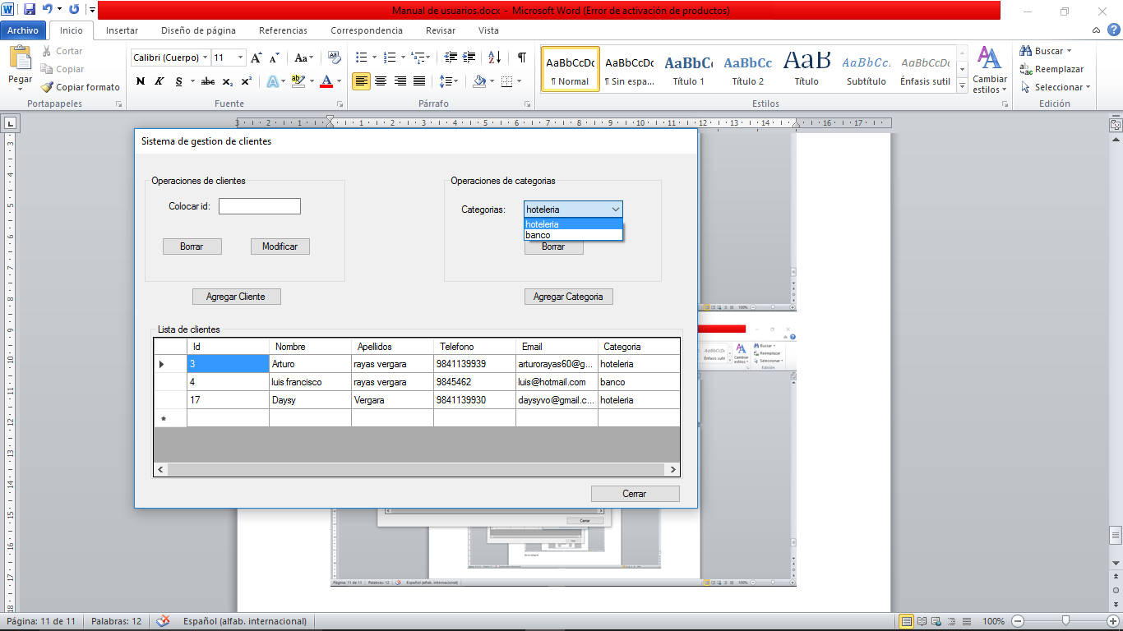

Img 5.1

### Posibles errores

Si se desea eliminar una Categoría que se encuentra vinculada a un cliente, aparecerá el siguiente error (Img 5.2).

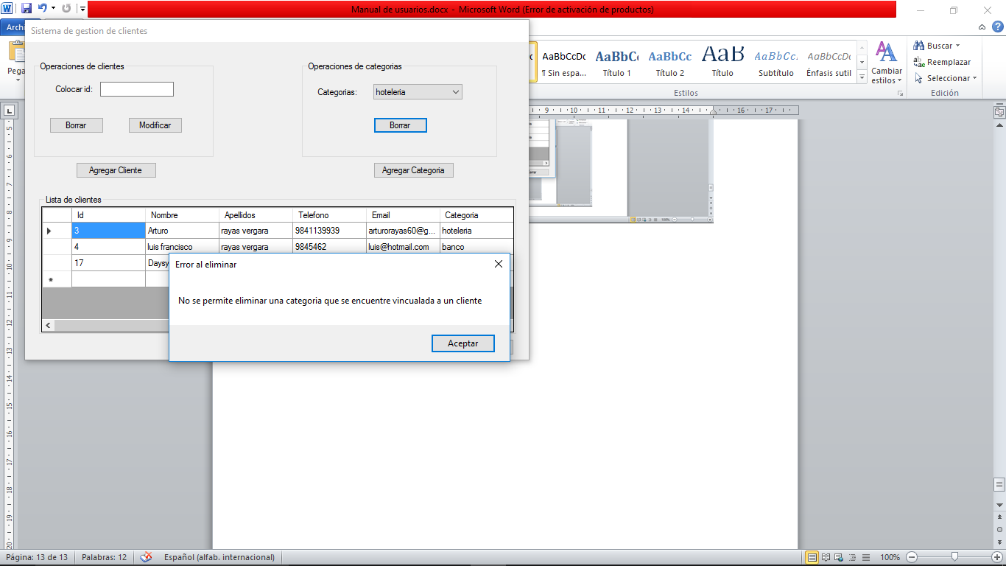

Img 5.2